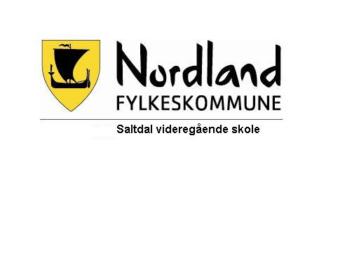 | DOKUMENTERT SIKKERHETSOPPLÆRING (DSO) | ID | D06309
 |  | Versjon |  | 2.02
 |  | Gyldig fra |  | 03.04.2024
 |  | Utarbeider |  | Egil Larsen
 |  | Godkjent |  | Elisabeth Kristoffersen
 |  | Side |  | 1 av2

Sjekkliste for utstyr ved mekanisk avdeling. Ingen elever kan betjene maskiner og utstyr før de gjennomført sikkerhetsopplæring på de aktuelle maskinene.

NAVN: |  |  |  | KLASSE:
 | Start  Stopp | Sikkerhet  Faremomenter | Personlig  verneutstyr | Nødstopp  bryter | Attestert  elev | Attestert  lærer | Dato
Søyleboremaskiner

Radialboremaskin
Microcut, manuell-dreibenk
Dreibenker Winho V1740
Dreibenk Colchester Master 2500
Dreibenk Colchester Bantam 2000
Dreibenk CS6266B/1000
Dreibenker C6246X1000
Fresemaskin CNC
HAAS
Fresemaskin manuell EUMEGA
Fresemaskin manuell FEXAS
Hydrauliske presser
Platesaks
Plateknekkemaskin CNC styrt
Platevals
Båndsag
Gass-sveise/skjæreutstyr
Plasmaskjærer
Sveisemaskiner
Slipemaskiner
Håndboremaskiner (driller), elektriske
Trykkluftverktøy | -----
Traverskran | ----- |  |  | ---------
Nødstoppbrytere | ----- | ------------ | ---------- | ---------
Branninstruks | ----- | ------------ | ---------- | ---------
Skolereglement | ----- | ------------ | ---------- | ---------
Førstehjelpskurs 8 timer | ----- | ------------ | ---------- | ---------

Interne referanser.

Eksterne referanser.

